Fiche à transmettre
- à la CAF POLEAFILS@caf54.caf.fr en cas de suspicion de Non Décence
- à l’ARS ars-grandest-dt54-vsse@ars.sante.fr en cas de suspicion d’insalubrité, de risque CO, de risque Plomb / Amiante

Nom du déclarant ………………………………………………………. | Fonction ……………………………………..
Téléphone …………………………..  Courriel …………………………@............................. | Date de l’enquête ……………………………..
Adresse du logement :…………………………………………………………
Code Postal …………. COMMUNE………………….

Type de logement :
Maison individuelle 
Appartement en immeuble collectif  Etage …….N° logement…Nombre d’appartements dans l’immeuble ___

Logement d’avant 1948 : Oui  Probablement oui  Non  Probablement non 

Logement sous combles Oui  Non 

Logement en sous-sol Oui  Non  Si oui cave  semi-enterré 

Nombre de pièces ___ Dimensions/hauteurs sous plafond : Bon  Mauvais 

Pièces borgnes Oui  Non  Lesquelles ?..................................................

Eclairement naturel des pièces : Bon  Moyen  Insuffisant  Ne sait pas 

L’occupant a déjà effectué des démarches écrites à l’encontre de son propriétaire pour ce problème de logement Oui Non 
Si oui, nature (courrier, recommandé, action en justice..)……………………………………………………………………………….
……………………………………………………………………………………………………………………………………………………………
…………………………………………………………………………………………………………………………………………………………… …………………………………………………………………………………………………………………………………………………………..

Date d’entrée dans le logement :……………………..

Occupant(s) : Monsieur  Madame 
Nom – Prénom : …………………………………………… Tél : …………………..
Prestataire allocation (AL, APL, …) ? Si oui laquelle ………… N° allocataire :…………………..

Occupant Propriétaire ? Oui  Non 

Si non : Nom – Prénom du propriétaire :…………………………………………….

Coordonnées :…………………………………………………………………………………………….
Tél :………………..

☞ Composition du ménage : Nombre d’adultes : …………….
Nombre d’enfants : ……………. dont – de 6 ans : …………….

Alimentation en eau potable : | Oui  | Non 
 | Réseau public  | Puits privé  Ne sait pas 
Assainissement : | Individuel  | Collectif  Ne sait pas 
Electricité | Présente ? Oui  |  | Non  Ne sait pas 
 | Fils volants et/ou denudés  |  | Apparente vétusté 
Gaz de ville | Oui  Non  Ne sait pas 
V. 22 novembre 2016
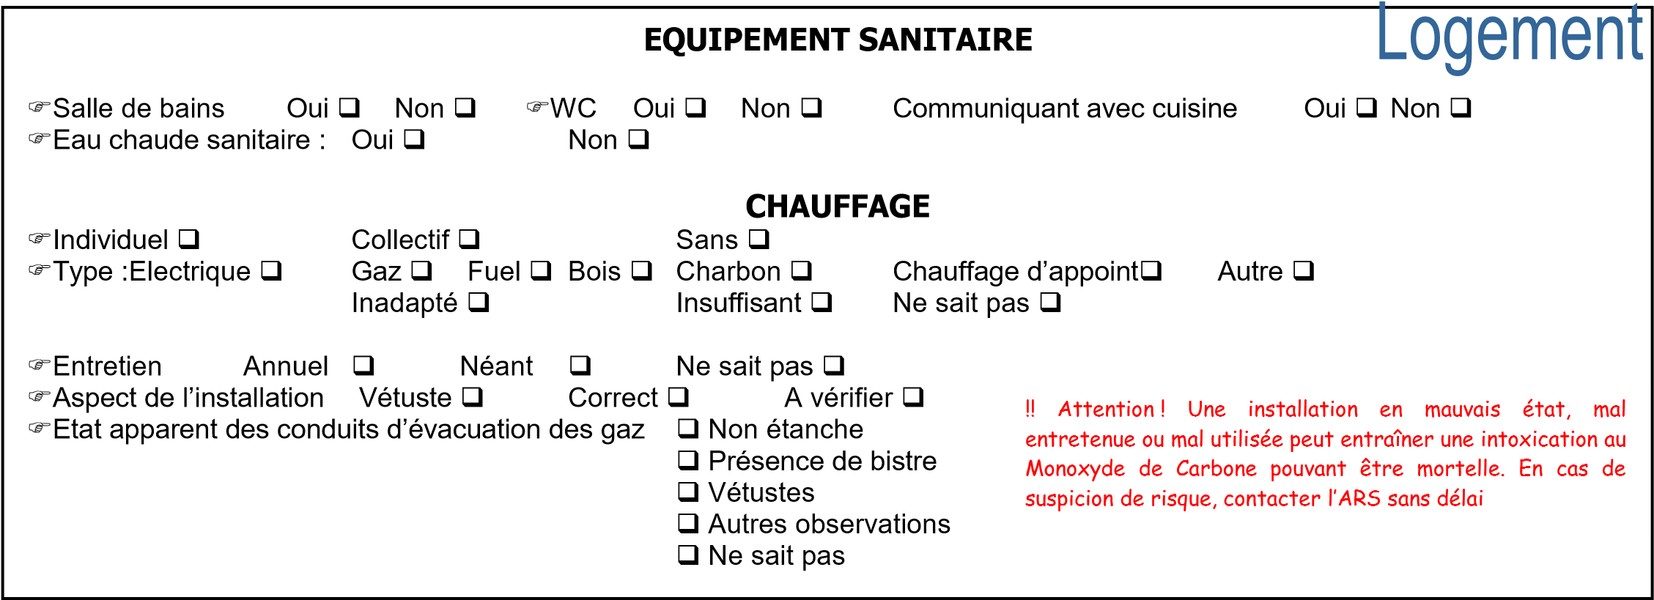

VENTILATION / AERATION
Réglettes aux fenêtres Oui  Non 
Grilles d’arrivée d’air Oui  Non  Localisation : …………………………………………………………….. Fonctionnelles  Obstruées 
Ventilation Mécanique Contrôlée Oui  Non  Localisation : ………………………………………..
Fonctionnelle  Hors service 

HUMIDITE
Présence ? Oui  Non 
Pièces concernées : Chambres  SDB/WC  Cuisine  Salon  Autres 
Zones concernées : Murs  Plafonds  Sols  Plinthes  Fenêtres et huisseries 
Autres

Type de désordres : Moisissures  Condensation  Taches humidité  Champignons 
Appréciation générale/ Etendue des dégradations / Dégradations des revêtements..……………………………………………….…
………………………………………………………………………………………………………………………………………………………..

ANIMAUX
☞ Chiens  Chats  Rongeurs  Animaux d’élevage (poules, lapins…)  Autres 
Surnombre : Oui  Non  Ne sait pas 
Présence de nuisibles : Rongeurs  Blattes/Cafards  Punaises de lit  Autres 

RISQUES TOXIQUES LIES A L’HABITAT
Présence de peintures dégradées Oui  Non  Ne sait pas  !mineurs + peintures Risque de saturnisme infantile. Si habitat ancien + enfants dégradées, saisir l’ARS et la pmi sans délai

Présence d’amiante Oui  Non  Ne sait pas  Nécessite un diagnostic pour en attester

Risque potentiel d’intoxication par le monoxyde de carbone Oui  Non  Ne sait pas  Cf. Chauffage

RISQUES LIES A LA SECURITE DU BATI

Observations relatives à
Solidité/ stabilité / affaissement des planchers ………………………………………………………………………………………………….
Déformation /fissures des murs………………………………………………………………………………………………….…………………
Stabilité/solidité des escaliers………………………………………………………………………………………………………………………
Solidité/fissuration des plafonds……………………………………………………………………………………………………………………
Eléments relatifs à la toiture / couverture/ étanchéité du bâtiment : ……………………………..……………………………………………
Autres: ………………………………………………………………………………………………………………………………………………..
Attention ! En cas de risque évident pour la sécurité des occupants du logement, saisir le maire en charge de la procédure de péril
OBSERVATIONS PARTICULIERES Entretien des abords, du bâtiment, des parties communes / Comportements des occupants / usage des lieux
…………………………………………………………………………………………………………………………………………………………
…………………………………………………………………………………………………………………………………………………………
…………………………………………………………………………………………………………………………………………………………
…………………………………………………………………………………………………………………………………………………………
…………………………………………………………………………………………………………………………………………………………
…………………………………………………………………………………………………………………………………………………………
………………………………………………………………………………………………………………………………………………………… …………………………………………………………………………………………………………………………………………………………
…………………………………………………………………………………………………………………………………………………………
…………………………………………………………………………………………………………………………………………………………
…………………………………………………………………………………………………………………………………………………………

DANS LA MESURE DU POSSIBLE, MERCI DE JOINDRE DES PHOTOS

V.03 mai 2017

